幕天公益-我读书很猛
广 告 主：幕天公益（广州市幕天青少年教育发展服务中心）
所属行业：公益
执行时间：2020.04.23
参选类别：公益营销类
营销背景
2013年，由南方精英传媒、中国平安联合近百位社会精英发起成立幕天公益，以“每位少年都有向上生长的机会 ”为公益愿景，秉承“高效、专业地连接社会资源，帮助乡村少年多读书、读好书 ”的公益使命，帮助乡村少年精神成长，缩短城乡之间的文化差距，使之向上向善，拥有选择的可能。目前，幕天公益已形成以幕天图书角、幕天亲子阅读、幕天讲坛三大项目为主的公益模式。
2020年营销困境及挑战：4月23日世界读书日的前夕，受疫情影响，类似读书分享会、交流沙龙等形式的线下活动无法开展。
营销目标
为阅读公益组织——幕天公益，打造一场可持续的、有仪式感的年度品牌传播活动。
策略与创意
策略：无法开展线下活动，线上活动就需要给参与者带来独特的、有仪式感的体验；且活动整体需与阅读相关。
解决方案的创益亮点：以挑战4小时23分钟长时间阅读的方式为参与者带来独特体验，以在帐篷中独处、安静地阅读的方式让参与者有仪式感；同时直播阅读全过程，既便于运营监督、记录素材，也在前期运营、后期反馈过程中，与参与者建立联系，为公益项目积累长期支持者。
执行过程/媒体表现
具体执行：4.23全天，参与者任选时间开始，挑战在帐篷里连续阅读4小时23分钟，并在抖音开启全程直播，接受公开监督。挑战成功，参与者将获得由幕天公益颁发的荣誉证书；挑战失败则需按照未完成的时长为幕天公益捐助善款。
“我读书很猛”核心创意阐释
① 阅读精神的体现：疫情宅家期间，很多人全天不间断地关注新闻动态，却仍深感恐慌；但在汉江方舱医院里，还有一位读书清流哥，在千人病房里，仍手捧理想国丛译。正如毛姆所说“书籍是一座可以随身携带的避难所”，在疫情中大家发现：阅读能够给人带来强大的精神力量。“我读书很猛”，既是对于完成4h23min阅读挑战的参与者的一种肯定，也是一种阅读态度，一种阅读精神。
② 知易行难的体验：持续读书四个小时，听起来似乎并非不可能，反而因为有难度，成为一个值得一试的挑战；因此一旦挑战成功，参与者也能收获满满的成就感。
③ 持续影响的扩大：关于“我读书很猛”，可以有更多的延伸：持续阅读4小时可以说“我读书很猛”，一个月读完四本书也可以说“我读书很猛”；甚至“我读书很猛”可以是自己美好的愿望，一种自嘲…… 每一种延伸，都能在大主题不变的前提下，以创意方式进行阅读倡导。
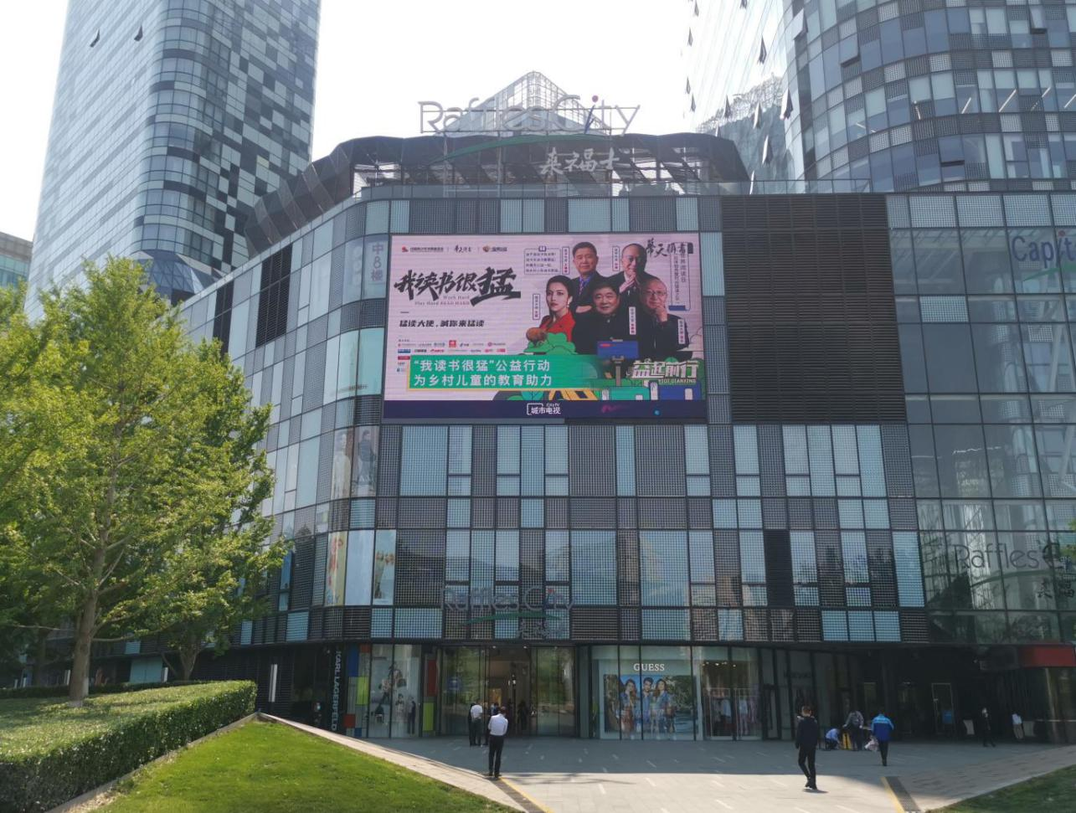
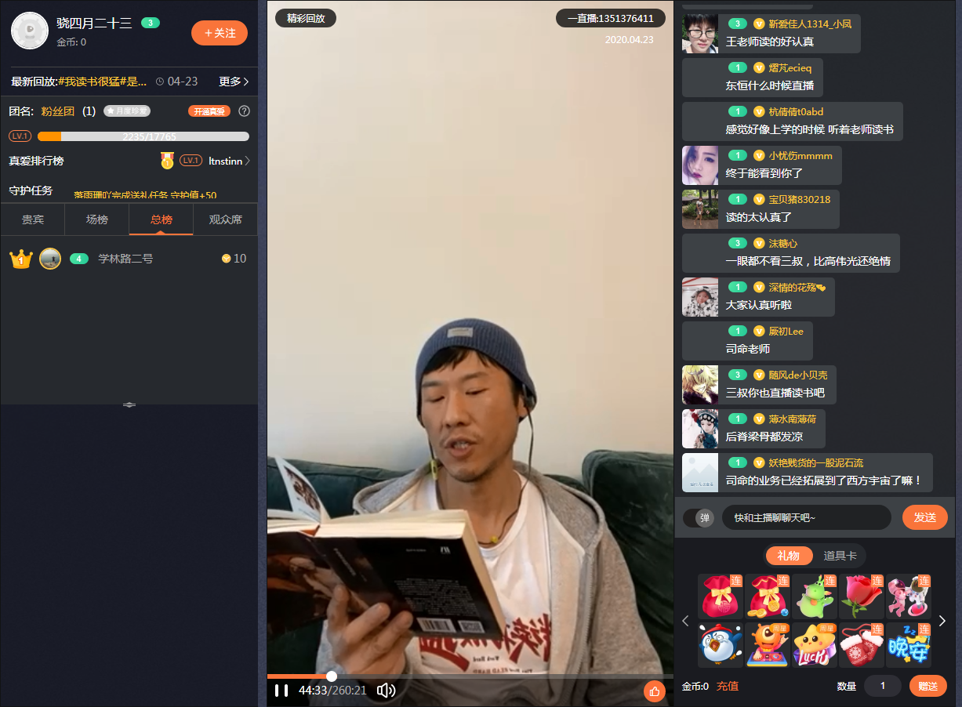
嘉兴传媒签约演员@王骁很娱乐 在4月23日当天的直播读书
https://www.yizhibo.com/l/T_vQFN17sAWqksBJ.html
抖音响应视频作品：https://v.douyin.com/Jp6hKoW/
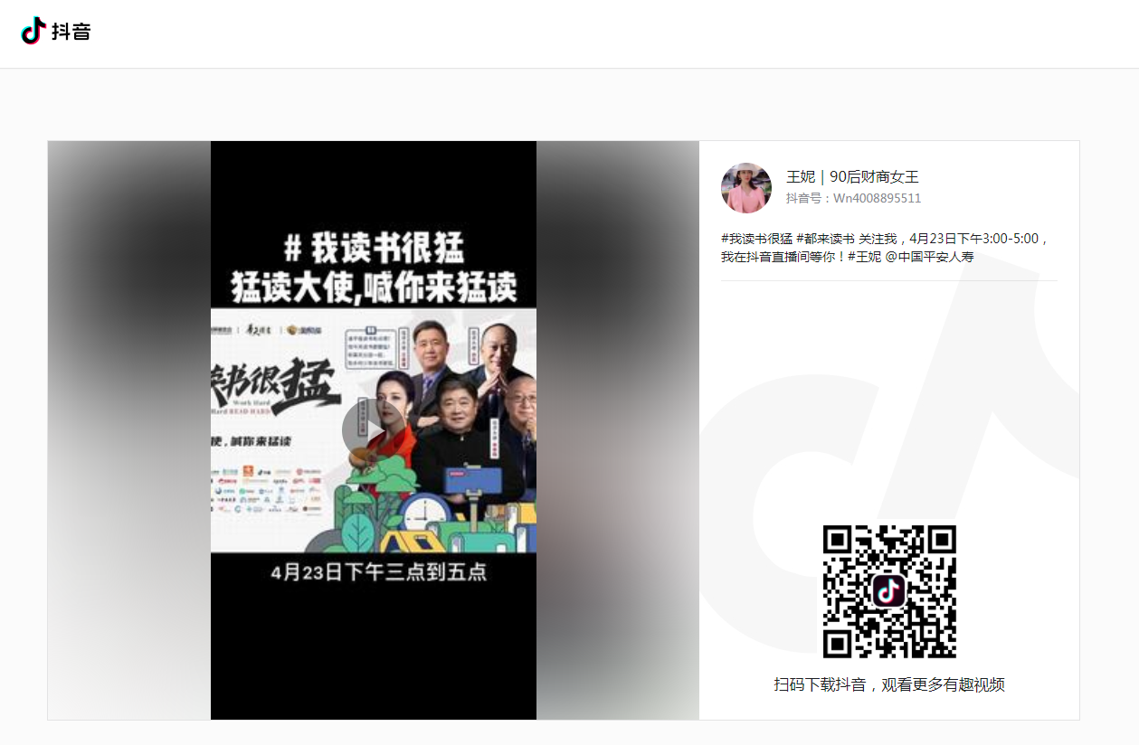
抖音响应视频作品：https://v.douyin.com/Jp6au1v/
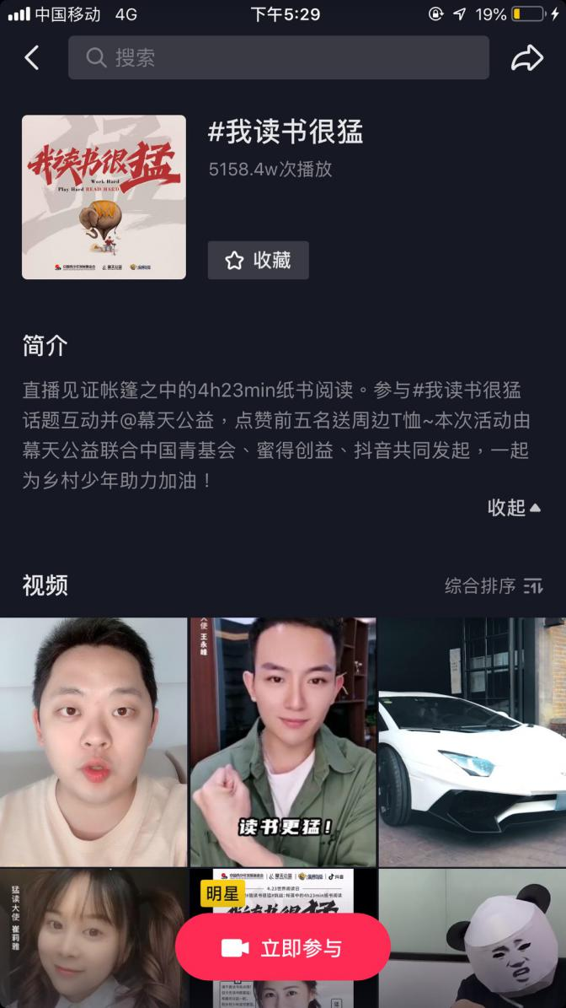
抖音话题
营销效果与市场反馈
1、凭借独特的公益活动形式与内涵、强大的号召力，“我读书很猛”活动刷屏网络，成为今年4月23日世界读书日最火的阅读公益话题之一。阅读日当天，微博话题阅读量超2500万，抖音#我读书很猛#话题热度突破4000万。
2、联合深圳市爱阅公益基金会、北辰青年、灵析、南友圈、公益时报等39家公益伙伴、合作机构、媒体等实现跨界联动、扩大活动辐射范围。
3、故宫博物院前院长单霁翔、知名先锋派作家马原、中央广播电视总台主持人张仲鲁、北辰青年CEO宋超、中山大学传播与设计学院副教授周如南等47位学者精英、行业大拿率先垂范参与阅读挑战，拔高了活动声量。

